KLAIPĖDOS RAJONO SAVIVALDYBĖS TARYBOS NARIO
EGIDIJAUS PREIBIO
2016 METŲ VEIKLOS ATASKAITA

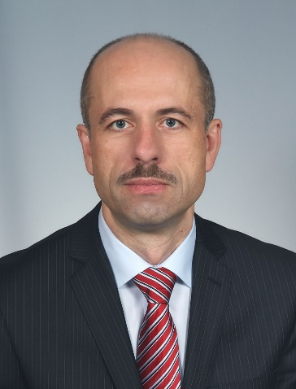

Nuo 2015 metų esu išrinktas Klaipėdos rajono savivaldybės tarybos nariu. Taryboje, davęs priesaiką, dirbu nuo 2015 m. gegužės mėn. 28 d.
Dirbu Vietos ūkio ir kaimo reikalų komitete. Taip pat esu šių komisijų narys:
- Klaipėdos rajono savivaldybės valstybės politikų etikos komisijos;
- Narkotikų kontrolės komisijos:
- Jaunimo reikalų tarybos;
- Klaipėdos rajono daugiabučių namų savininkų bendrijų rėmimo programos lėšų skirstymo komisijos narys.
2015 m. Klaipėdos rajono savivaldybės taryba delegavo mane į Gargždų miesto vietos veiklos grupės valdybą, dalyvauju įvairių darbo grupių veikloje kur teikiu įvairius pasiūlymus. 2016 metais nesu praleidęs nė vieno Tarybos posėdžio.
Per ataskaitinį laikotarpį aktyviai bendravau su Klaipėdos rajono gyventojais, savivaldybės darbuotojais, seniūnais bei seniūnaičiais, bendruomenių atstovais.
Darbą Klaipėdos rajono savivaldybės taryboje atlieku sąžiningai ir atsakingai.

Klaipėdos rajono savivaldybės tarybos narys Egidijus Preibys

